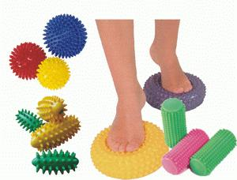

Здоров будешь - все
добудешь.

Муниципальное бюджетное дошкольное образовательное учреждение
детский сад комбинированного вида №8 «Лесная сказка»

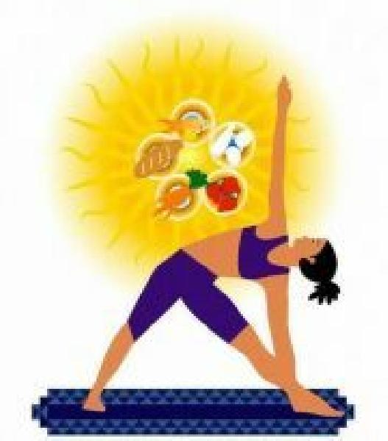
Памятка для родителей

Упражнения,
для профилактики плоскостопия

Буклет изготовила
Есина С.В.
Инструктор по физической культуре

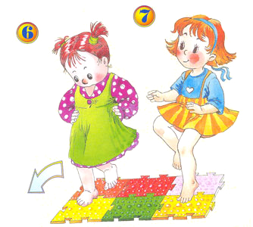

- Собирать пальцами босых ног с пола или ковра небольшие предметы и шарики. (Можно устроить семейные соревнования: кто больше перенесёт пальцами ног элементов конструкторов на свой коврик или кто больше соберёт шариков в миску и т.д.)

- Из положения сидя на полу (на стуле) придвигать пальцами ног под пятки разложенное на полу полотенце (салфетку), на котором лежит какой-нибудь груз (например, книга).

- Ходить на пятках, не касаясь пола пальцами и подошвой

- Ходить по гимнастической палке, лежащей на полу, боком приставным шагом.
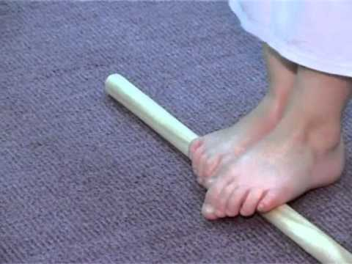
- Ходить на внешней стороне стопы.

- «Мельница»: сидя на коврике (ноги вытянуты вперёд), производить круговые движения ступнями в разных направлениях.

- «Художник»: рисовать карандашом, зажатым пальцами левой (правой) ноги, на листе бумаги, который придерживается другой ногой.
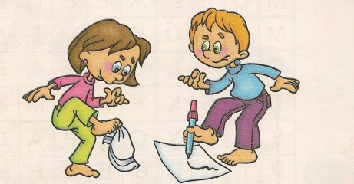

- «Утюжки»: сидя на полу, потирать стопой правой ноги стопу левой ноги и наоборот. Производить скользящие движения стопами по голеням, затем круговые движения.

- Попеременно катать ногами деревянные или резиновые шипованные мячи (валики) в течение трёх минут

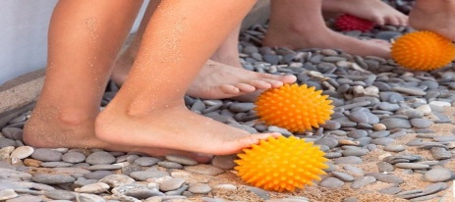

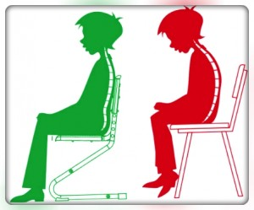

Здоровому
все здорово.

Муниципальное бюджетное дошкольное образовательное учреждение
детский сад комбинированного вида №8 «Лесная сказка»

Советы родителям
по предупреждению
нарушения
осанки у детей

Буклет изготовила
Есина С.В.
Инструктор по физической культуре

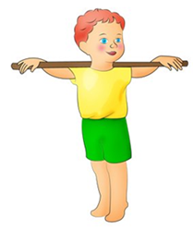
Осанка – привычное положение тела ребенка, его манера держаться. Правильная осанка имеет огромное значение в жизнедеятельности человека, поскольку она способствуют нормальному функционированию жизнеобеспечивающих систем организма и помогает избегать позных нарушений, опасных для здоровья. Поэтому осанка является одним из важных показателей здоровья и существенным критерием гармоничности развития ребенка. В связи с вышеизложенным профилактика нарушений осанки у детей имеет большое значение.
С целью обеспечения предупреждения нарушений осанки у детей необходимо придерживаться следующих рекомендаций:
Ребенок должен спать на ровной и твердой постели. Длина кровати должна быть больше роста ребенка на 20-25 см, чтобы можно было спать с вытянутыми ногами. Подушка не должна быть высокой и чрезмерно мягкой.
- Необходимо, чтобы мебель соответствовала росту ребенка.
- Высота стола должна быть выше локтя ребёнка, стоящего с опущёнными руками, на 2-3 см.
- Высота стула в идеале должна быть равна высоте голени. Используйте подставку для ног, если они не достают до пола. Стул должен повторять изгибы тела.
- Во время различных занятий и игр следует обеспечить хорошую освещенность.
- В повседневной жизни необходимо контролировать позу ребенка при ходьбе, стоянии, занятии с игрушками, езде на велосипеде, чтении и письме, напоминая ему о правильном положении тела и отдельных его звеньев.
- Значительную роль в профилактике нарушений осанки играет рациональный суточный режим жизнедеятельности (полноценный сон, регулярное питание, правильное чередование различных видов деятельности, оптимальный уровень двигательной активности, прогулки на открытом воздухе и т.п.)
- Следует систематически использовать упражнения, направленные на укрепление корсета.

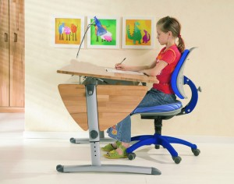

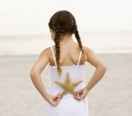

Здоровому
врач не надобен.

Муниципальное бюджетное дошкольное образовательное учреждение
детский сад комбинированного вида №8 «Лесная сказка»

Полезные упражнения

Формирование
правильной
осанки у детей

Буклет изготовила
Есина С.В.
Инструктор по физической культуре

Для формирования правильной осанки у детей, а также профилактики её нарушений в процессе занятий утренней гимнастикой, физической культурой и во время физкультминуток в домашних условиях и, главным образом, в дошкольных и школьных учреждениях можно использовать различные полезные упражнения. Ниже приведены примеры таких упражнений.
- Ребёнок стоит на одной ноге или ходит по бревну.
- Держа за спиной обруч, ребёнок делает наклоны в стороны.
- Держа в руках гимнастическую палку, ребёнок приседает, стоя на носках.

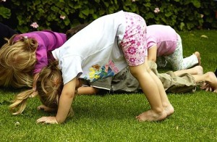

- Разведя руки в стороны, ребёнок делает наклоны назад.
- Поставив ноги врозь и держа в руках гимнастическую палку, ребёнок, прогнувшись, делает наклоны вперёд.
- Ребёнок поднимает ноги вверх, лёжа на спине.
- Ребёнок ползает на четвереньках.
- Ребёнок, сохраняя правильную осанку, ходит, удерживая какой-либо груз на голове.
- Опущенными руками ребёнок держит гимнастическую палку за концы и поднимает руки вверх, заводя палку за спину, после чего чередует наклоны влево и вправо.
- Используя турник или шведскую стенку, ребёнок, крепко обхватывая руками перекладину, сгибает ноги под прямым углом и находится в таком положении в течение нескольких секунд.
- Находясь в положении «ноги вместе, руки опущены», ребёнок отводит правую ногу назад, а руки разводит в стороны и замирает, после чего повторяет упражнение с левой ноги.
- Лёжа на спине, ребёнок при помощи ног «крутит педали велосипеда» или изображает «ножницы».
- Лёжа на животе, ребёнок приподнимает согнутые в коленях ноги, обхватывает лодыжки руками и начинает покачиваться, как лодочка на волнах.
- Стоя перед зеркалом, ребёнок, чередуя, сначала нарушает, а потом исправляет осанку.
- Ребёнок прислоняется к стене пятью точками (затылок, лопатки, ягодицы, икры и пятки). Эти точки являются основными изгибами нашего тела наружу и в норме должны соприкасаться со стеной. После этого он выполняет различные движения, к примеру, приседания или разведение ног и рук в стороны, напрягая мышцы в среднем по 5 секунд.

